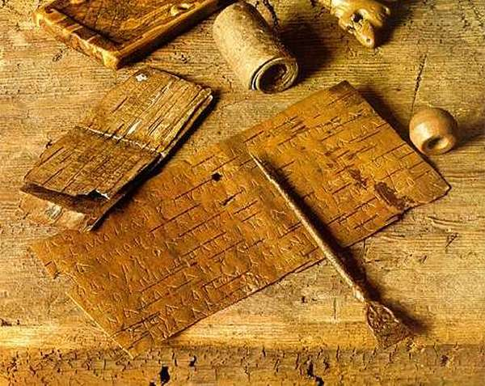**Береста.**

**Берёста**, или **береста́**— верхний слой (наружная часть) [коры](http://ru.wikipedia.org/wiki/%D0%9A%D0%BE%D1%80%D0%B0) [берёзы](http://ru.wikipedia.org/wiki/%D0%91%D0%B5%D1%80%D1%91%D0%B7%D0%B0). Внешняя сторона берёсты обычно белого цвета с сероватым оттенком, реже — розовато-коричневого. Внутренние слои, обращённые к [лубу](http://ru.wikipedia.org/wiki/%D0%9B%D1%83%D0%B1), бывают различных оттенков — от [жёлтого](http://ru.wikipedia.org/wiki/%D0%96%D1%91%D0%BB%D1%82%D1%8B%D0%B9_%D1%86%D0%B2%D0%B5%D1%82) до [коричневого](http://ru.wikipedia.org/wiki/%D0%9A%D0%BE%D1%80%D0%B8%D1%87%D0%BD%D0%B5%D0%B2%D1%8B%D0%B9_%D1%86%D0%B2%D0%B5%D1%82).

На [Руси](http://ru.wikipedia.org/wiki/%D0%A0%D1%83%D1%81%D1%8C) издревле использовали берёсту в строительстве (как стойкий к сырости прокладочный материал), для изготовления домашней утвари ([туеса](http://ru.wikipedia.org/wiki/%D0%A2%D1%83%D0%B5%D1%81), плетёные берестяные [лукошки](http://ru.wikipedia.org/w/index.php?title=%D0%9B%D1%83%D0%BA%D0%BE%D1%88%D0%BA%D0%BE&action=edit&redlink=1), [короба](http://ru.wikipedia.org/wiki/%D0%9A%D0%BE%D1%80%D0%BE%D0%B1)), художественных поделок, как материал для [письма](http://ru.wikipedia.org/wiki/%D0%9F%D0%B8%D1%81%D1%8C%D0%BC%D0%B5%D0%BD%D0%BD%D0%BE%D1%81%D1%82%D1%8C) ([берестяные грамоты](http://ru.wikipedia.org/wiki/%D0%91%D0%B5%D1%80%D0%B5%D1%81%D1%82%D1%8F%D0%BD%D1%8B%D0%B5_%D0%B3%D1%80%D0%B0%D0%BC%D0%BE%D1%82%D1%8B)).

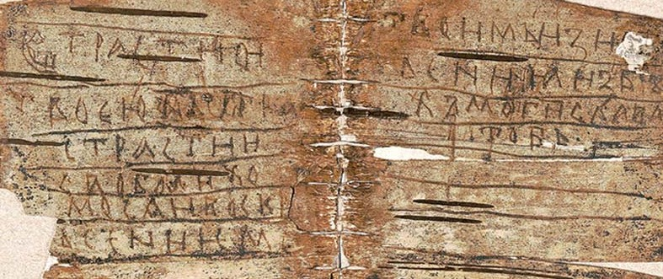Берёста была одним из главных писчих материалов в Индии до появления бумаги. Техника письма была более сложной, чем на Руси. Писали по берёсте, как и на пальмовых листьях, острым металлическим [грифелем](http://ru.wikipedia.org/wiki/%D0%93%D1%80%D0%B8%D1%84%D0%B5%D0%BB%D1%8C) или [каламом](http://ru.wikipedia.org/wiki/%D0%9A%D0%B0%D0%BB%D1%8F%D0%BC), царапающим (по листьям) или проминающим (по берёсте) поверхность писчего материала, а затем протирали надпись сажей, углём или листьями растений, сок которых окислялся и темнел.

Различные народы используют берёсту в качестве [кровельного материала](http://ru.wikipedia.org/wiki/%D0%9A%D1%80%D0%BE%D0%B2%D0%BB%D1%8F) и для изготовления лодок.

Берёста хорошо воспламеняется и долго горит, поэтому многие народы России издавна используют её для растопки печей и разжигания костров.

В России из берёсты изготовляют наборные рукояти ножей. Такие рукояти позволяют пользоваться ножами в полевых условиях в мороз и в жару из-за низкой теплопроводности берёсты. Высокие водоотталкивающие свойства берёсты позволяют делать рукояти ножей без дополнительной пропитки. Пучок берёсты — простейшая форма [факела](http://ru.wikipedia.org/wiki/%D0%A4%D0%B0%D0%BA%D0%B5%D0%BB). Из берёсты путём [сухой перегонки](http://ru.wikipedia.org/wiki/%D0%A1%D1%83%D1%85%D0%B0%D1%8F_%D0%BF%D0%B5%D1%80%D0%B5%D0%B3%D0%BE%D0%BD%D0%BA%D0%B0) получают дёготь, который входит в состав [мазей Вишневского](http://ru.wikipedia.org/wiki/%D0%9B%D0%B8%D0%BD%D0%B8%D0%BC%D0%B5%D0%BD%D1%82_%D0%B1%D0%B0%D0%BB%D1%8C%D0%B7%D0%B0%D0%BC%D0%B8%D1%87%D0%B5%D1%81%D0%BA%D0%B8%D0%B9_%28%D0%BF%D0%BE_%D0%92%D0%B8%D1%88%D0%BD%D0%B5%D0%B2%D1%81%D0%BA%D0%BE%D0%BC%D1%83%29) и Вилькинсона.

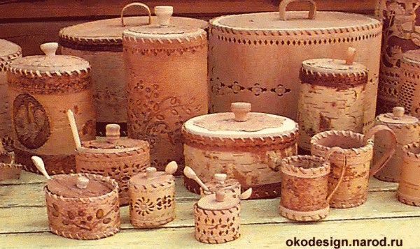Берёста активно используется в народных промыслах как прекрасный поделочный материал для изготовления [туесов](http://ru.wikipedia.org/wiki/%D0%A2%D1%83%D0%B5%D1%81), шкатулок, художественных [панно](http://ru.wikipedia.org/wiki/%D0%9F%D0%B0%D0%BD%D0%BD%D0%BE), сувенирной продукции и других изделий.

[Иркутскский](http://ru.wikipedia.org/wiki/%D0%98%D1%80%D0%BA%D1%83%D1%82%D1%81%D0%BA) художник [Евгений Ушаков](http://ru.wikipedia.org/w/index.php?title=%D0%A3%D1%88%D0%B0%D0%BA%D0%BE%D0%B2,_%D0%95%D0%B2%D0%B3%D0%B5%D0%BD%D0%B8%D0%B9_%D0%92%D0%BB%D0%B0%D0%B4%D0%B8%D0%BC%D0%B8%D1%80%D0%BE%D0%B2%D0%B8%D1%87&action=edit&redlink=1) разработал уникальную технику пластинчатой [мозаики](http://ru.wikipedia.org/wiki/%D0%9C%D0%BE%D0%B7%D0%B0%D0%B8%D0%BA%D0%B0) из берёсты, в которой создавал картины и станковые панно.

Список изделий из бересты обширен. Самые известные и сохранившиеся до наших дней – это, конечно, различная посуда и утварь. Из бересты плетут корзинки, короба, в которые можно собирать грибы и ягоды, делают различные туеса (емкости цилиндрической формы), черпаки. Примечательно, что в туесах можно хранить как сухие продукты (крупы), так и жидкие. Существует даже поверье, что в берестяных туесах дольше хранится молоко. Еще одно, уже упоминавшееся ранее изделие – лапти. 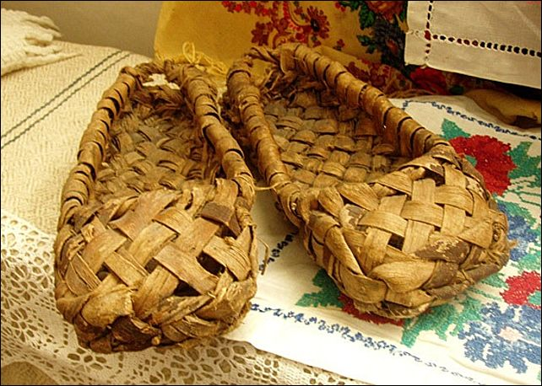Обувь из бересты стали изготовлять, прежде всего, из-за водонепроницаемости, а также из-за большей доступности и дешевизны материала по сравнению с кожей. Конечно, по лужам в лаптях не попрыгаешь, но пройтись по росе, чтобы ноги остались сухими, вполне возможно. Особое внимание стоит уделить изделиям боевого и охотничьего назначения. Из бересты делали чехлы для луков, колчаны (тулы) для стрел, применяли ее при изготовлении славянских «сложных» луков: для обмотки, различных петель.

В наше время изделия из бересты в большинстве случаев утратили былое практическое применение. Сейчас по назначению используются, пожалуй, только корзины. Остальные поделки служат, в основном, в декоративных целях, в качестве украшений, и, нередко, довольно дорогих.